**Лабораторная работа 3. Организация циклов**

**Ермаков Никита Денисович**

**ДКИП-203прог**

**Задание 1. Таблица значений функции**

Вычислить и вывести на экран в виде таблицы значения функции, заданной графически (см. задание 1 лабораторной работы 2), на интервале от х до х с шагом dr. Интервал и шаг задать таким образом, чтобы проверить все ветви программы. Таблицу снабдить заголовком и шапкой.

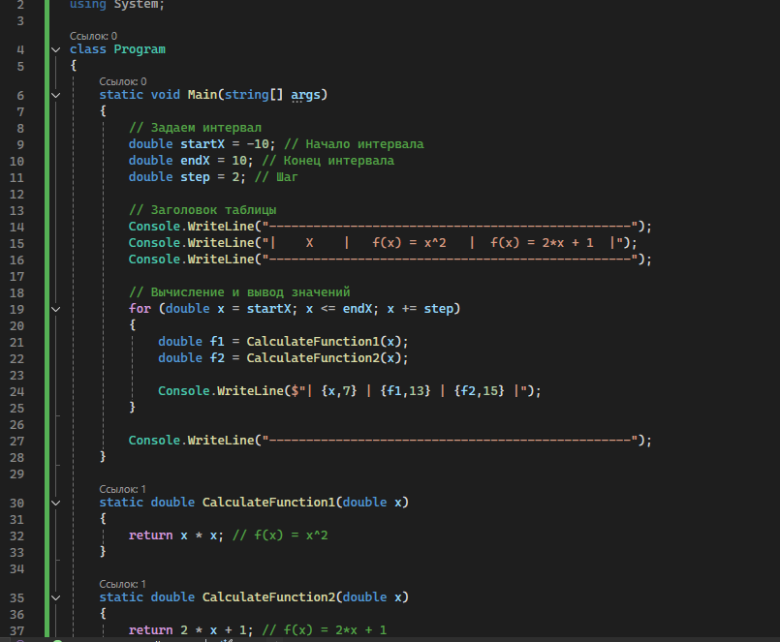

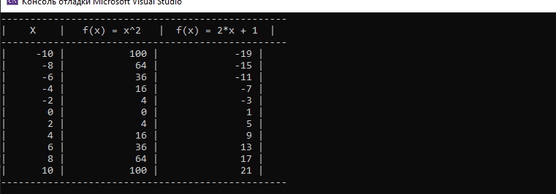

**Задание 2. Серия выстрелов по мишени**

Для десяти выстрелов, координаты которых задаются с клавиатуры, вывести текстовые сообщения о попадании в мишень из задания 2 лабораторной работы 2.

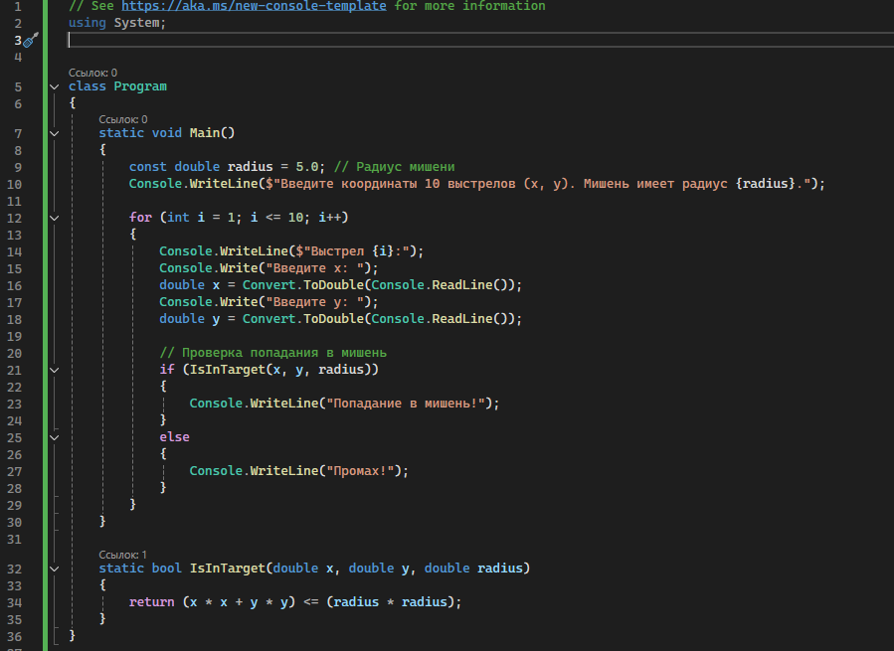

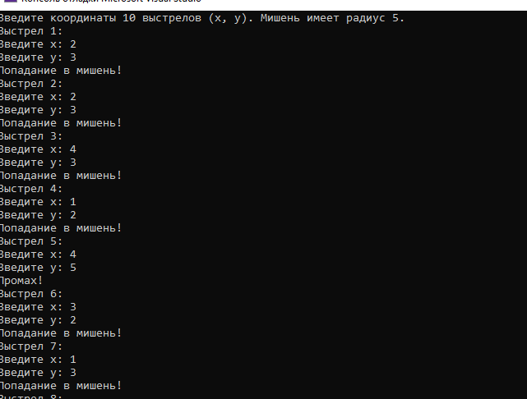

**Задание 3. Ряды Тейлора**

Вычислить и вывести на экран в виде таблицы значения функции, заданной с помощью ряда Тейлора, на интервале от х до х с шагом dх с точностью в. Таблицу снабдить заголовком и шапкой. Каждая строка таблицы должна содержать значение аргумента, значение функции и количество просуммированных членов ряда.

